三组数据合并随机划分
dBm Sensor Token位置与三维力训练报告
最终测试位置准确率：93.54%；80%目标：达到。
本次保留九个五维真实光栅Token、共享注意力backbone、26类互斥位置分类与Fx/Fy/Fz回归双头。报告数值均来自真实训练产物，没有改写原始数据或删除备份。

1. 数据与预处理
会话 | 帧数 | 有效dBm | 类别
press_grid_20260927_113931 | 2420 | 2420 | 1,2,3,4,5,6,7,8,9,10,11,12,13,14,15,16,17,18,19,20,21,22,23,24,25
press_grid_20261008_151635 | 100 | 100 | 0
press_grid_20261008_162351 | 680 | 680 | 0,1,2,3,4,5,6,7,8,9,10,11,12,13,14,15,16,17,18,19,20,21,22,23,24,25
合计3200帧，有效真实力3200帧。输入读取quality.stable_dbm，缺失时读取training_views.stable_optical_power_dbm；不使用ADC作为网络特征，不使用电压、Makima曲线或拟合峰中心。
没有额外时间滤波或拟合。45个保存的ADC换算dBm按9×5排列，逐测量维度（每个光栅每个点分别统计）用训练集均值/标准差标准化，共45组参数；验证、测试和实时推理复用保存参数。真实三轴力同样只用训练集统计标准化，缺失力用mask屏蔽，不补零。
dBm为工程估算值，不是功率计溯源标定。三组跨阻档位一致：selector=2。逐帧核验ADC转换与保存dBm的最大差值=9.96e-07 dB。保存模型的实时输入仍接收ADC，先转换成同口径dBm后才送入网络。
补充审计：3200个45维dBm向量无完全重复，会话内和跨会话均无完全重复；这不代表邻帧彼此独立。旧会话有7帧各含1个ADC零值，相应保存dBm按半LSB检测下限处理（约−41.4384 dBm），并非该点真实功率读数。本次保持这7帧及原保存值不变，没有因审计补充重新训练或修改测试结果。
所有帧稳定性及光学精度均未通过认证，数值完整不等于质量通过；空载力在后两个会话之间也有零偏差异。完整只读审计见结果包readonly_audit.json。

2. 合并打乱划分与测试规则
集合 | 帧数 | 用途
训练 | 2240 | 拟合模型、输入/力标准化
验证 | 480 | 选择网络配置、checkpoint与最佳轮次
测试 | 480 | 选择完成后评价选中模型
按用户要求：三会话先合并，再分层随机打乱，70%训练/15%验证/15%测试。固定划分种子20261008，完整索引保存split.json；所有候选配置使用相同划分。搜索计划在训练前写入search_plan.json，按验证准确率选中，同分时按验证交叉熵选择；没有按测试成绩挑模型、改划分或追分重训。
重要限制：同一次按压的相邻帧可同时进入不同集合，因此分数可能偏乐观，不是跨会话或独立重复按压性能。0号现在来自后两个会话，第三会话覆盖0～25，但随机帧划分仍没有独立会话测试。功能冒烟运行仅核验读取/保存/预测接口，不用于配置选择。
会话 | 训练 | 验证 | 测试
press_grid_20260927_113931 | 1700 | 369 | 351
press_grid_20261008_151635 | 71 | 15 | 14
press_grid_20261008_162351 | 469 | 96 | 115

3. 网络与搜索结果
五维Token线性嵌入+可学习光栅身份编码→多头自注意力→按九个真实光栅顺序展平→共享MLP→两个预测头。相比前次均值池化，本次有序展平保留各光栅的输出特征，未增加不存在的光栅。
候选 | 维度/层数 | 初始LR | Dropout/权重衰减 | 力损失权重 | 最佳轮次 | 验证准确率
token48_flat_regularized | 48/2 | 0.001 | 0.05/0.0001 | 0.2 | 86 | 96.25%
token64_flat_regularized | 64/2 | 0.0007 | 0.05/0.0001 | 0.2 | 78 | 96.25%
token48_flat_light_regularization | 48/1 | 0.0015 | 0.0/1e-05 | 0.1 | 16 | 94.79%
选中配置 | 取值
id | token64_flat_regularized
seed | 20261009
width | 64
heads | 4
layers | 2
ffn | 192
shared | 128
dropout | 0.05
lr | 0.0007
weight_decay | 0.0001
force_weight | 0.2
batch_size | 64
max_epochs | 240
patience | 45
实际训练轮数 | 123
交付checkpoint轮次 | 78
优化器 | AdamW
学习率调度 | 余弦退火到1e-5
梯度裁剪 | L2范数1.0
损失 | 训练类别权重交叉熵 + 配置中的force_weight × 标准化力SmoothL1
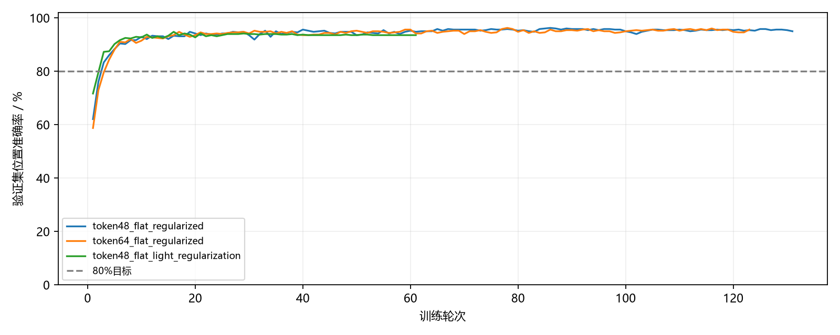

4. 选中模型指标
集合 | 准确率 | 宏F1 | 向量MAE/N
train | 100.00% | 1.0000 | 0.5465
validation | 96.25% | 0.9626 | 0.8791
test | 93.54% | 0.9336 | 0.8756
测试指标 | 结果
仅1～25号准确率 | 93.22%
0号精确率 | 100.00%
0号召回率 | 100.00%
三维向量MAE | 0.8756 N
轴 | MAE/N | RMSE/N | R²
Fx | 0.2245 | 0.3220 | 0.7202
Fy | 0.1939 | 0.2905 | 0.7325
Fz | 0.7508 | 1.0799 | 0.8699
会话测试子集 | 帧数 | 位置准确率
press_grid_20260927_113931 | 351 | 94.02%
press_grid_20261008_151635 | 14 | 100.00%
press_grid_20261008_162351 | 115 | 91.30%
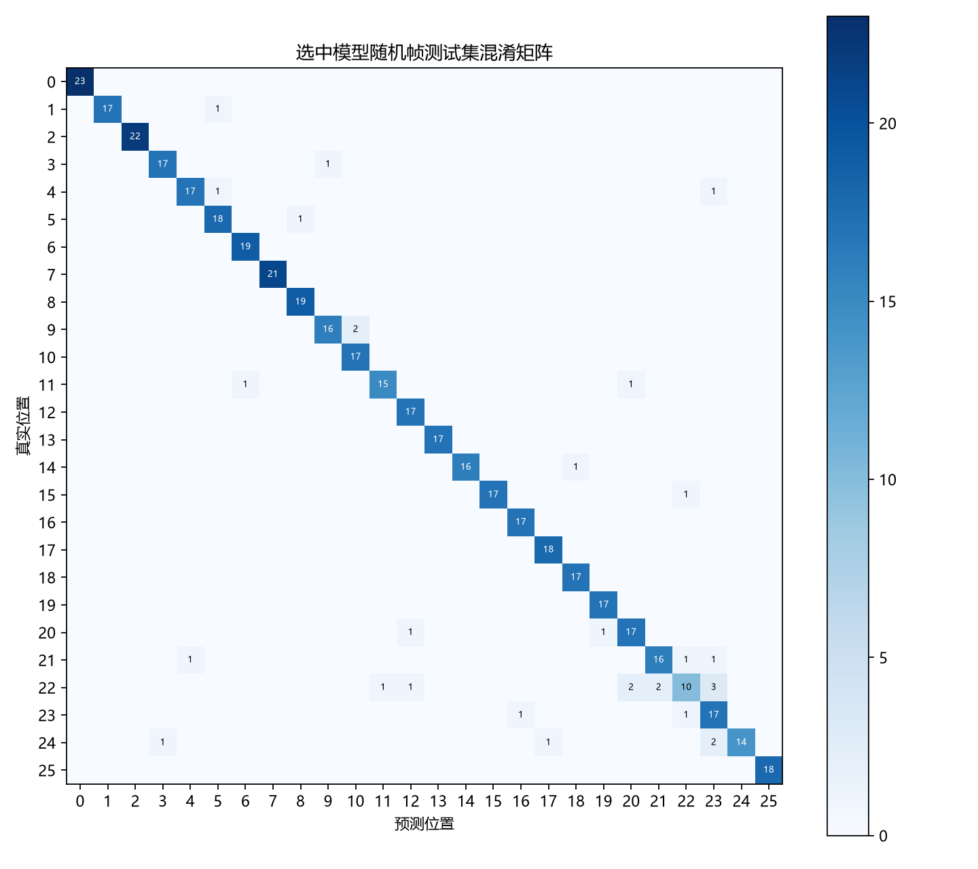
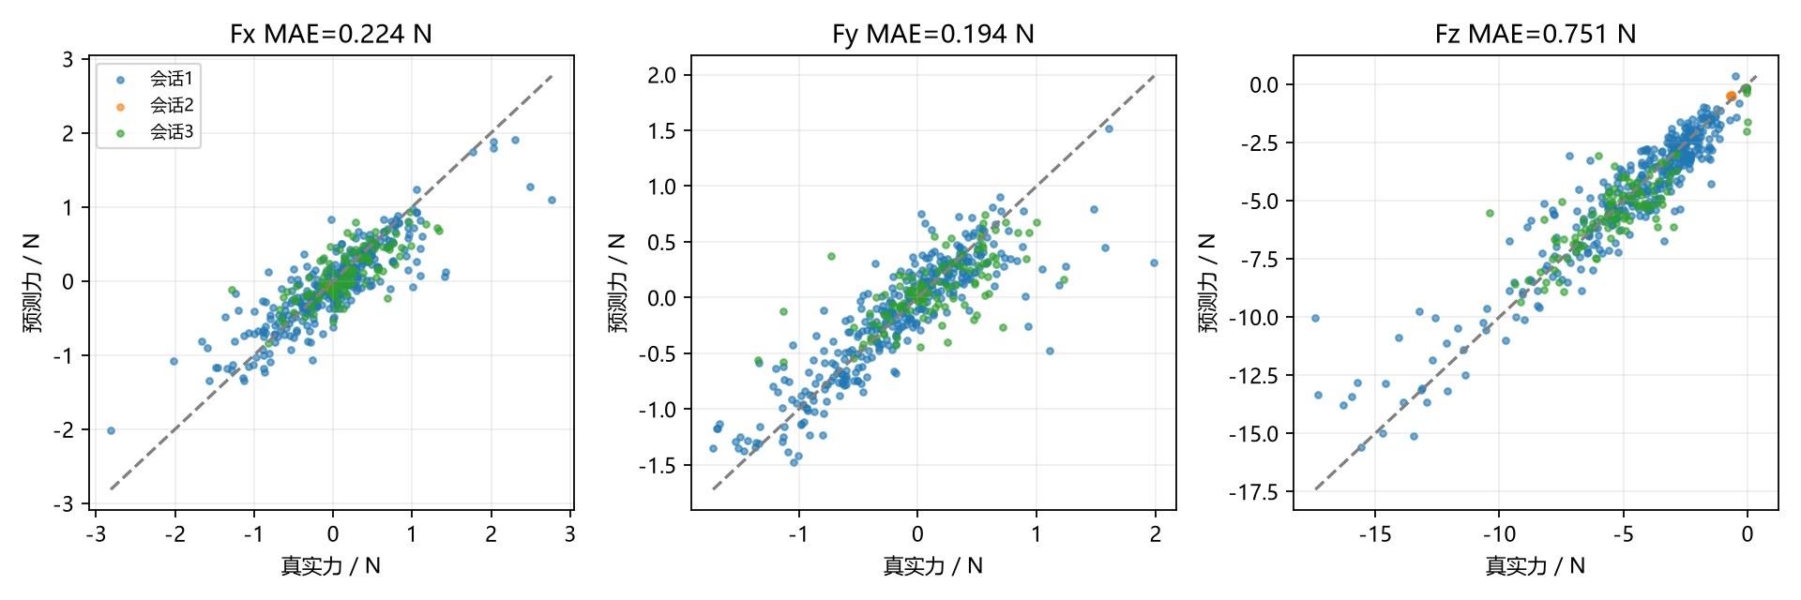

5. 分数解释、部署和复现
不能将本次分数相对前次61.36%的变化全部归因于dBm：同时改变了数据量、随机划分、标准化、池化和优化参数。要判断dBm自身收益，需在这同一划分和同一网络下训练ADC对照；本次没有做该对照，也不声称跨会话泛化已改善到同等水平。
原始三份frames.jsonl训练前后SHA256一致。checkpoint重载、保存dBm与实时ADC转换预测一致性已核验。GUI仍在独立Torch子进程推理，不在Qt父进程导入Torch。
模型路径：C:\lyk\laser\FBG_OptiSense_Studio_多机通用版_开发源码_v1.0.4\Python\outputs\model_comparisons\sensor_token26_dbm_three_sessions_random_v1\sensor_token_dbm_selected.pt
复现：在项目Python目录用虚拟环境运行run_dbm_three_session_training.py --output <新的输出目录>，禁止覆盖现有结果。

